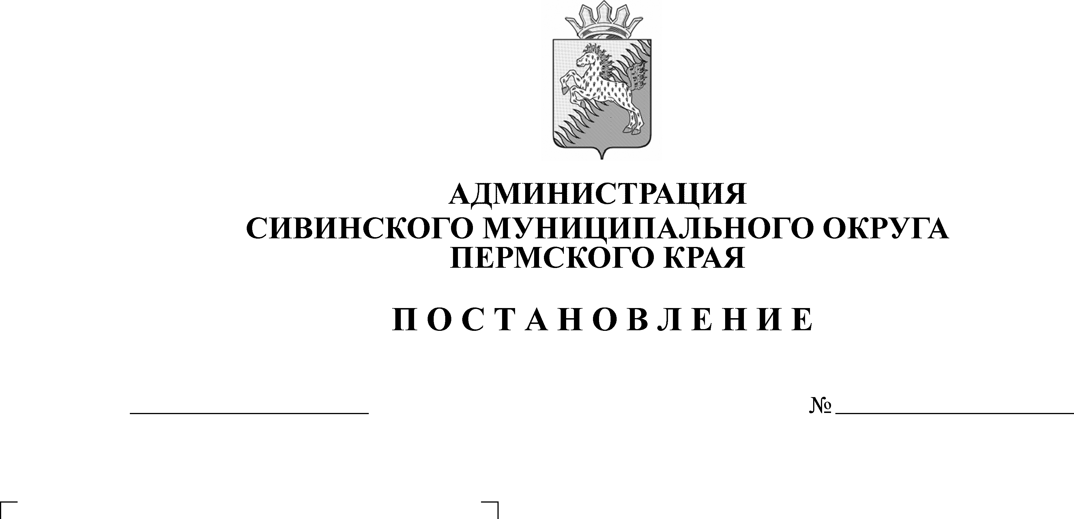
О создании Совета по противодействию коррупции при главе муниципального округа - главе администрации Сивинского муниципального округа Пермского края
277-01-01п-80
06.03.2023

В соответствии с Федеральным законом от 06.10.2003 № 131-ФЗ «Об общих принципах организации местного самоуправления в Российской Федерации», Указами Президента Российской Федерации от 19.05.2008 № 815 «О мерах по противодействию коррупции», от 16 августа 2021 г. № 478 «О национальном плане противодействия коррупции на 2021-2024 годы», Законом Пермского края от 30.12.2008 № 382-ПК «О противодействии коррупции в Пермском крае»
ПОСТАНОВЛЯЮ:
- Создать Совет по противодействию коррупции при главе муниципального округа - главе администрации Сивинского муниципального округа Пермского края.
- Утвердить Положение о Совете по противодействию коррупции при главе муниципального округа - главе администрации Сивинского муниципального округа Пермского края согласно приложению 1.
- Утвердить Состав Совета по противодействию коррупции при главе муниципального округа - главе администрации Сивинского муниципального округа Пермского края согласно приложению 2.
- Постановление вступает в силу со дня его подписания.

Глава муниципального округа –
глава администрации Сивинского
муниципального округа Пермского края Ю.А. Кабанов

Приложение 1
к постановлению администрации
Сивинского муниципального округа

Положение
о Совете по противодействию коррупции
при главе муниципального округа - главе администрации Сивинского муниципального округа Пермского края

- Общие положения
  - Совет по противодействию коррупции при главе муниципального округа - главе администрации Сивинского муниципального округа Пермского края (далее - Совет) создается в целях реализации единой антикоррупционной политики, проводимой администрацией Сивинского муниципального округа Пермского края.
  - Совет является совещательным и координационным органом.
  - Совет в своей деятельности руководствуется Конституцией Российской Федерации, федеральными конституционными законами, федеральными законами, указами и распоряжениями Президента Российской Федерации, постановлениями и распоряжениями Правительства Российской Федерации, иными нормативными правовыми актами администрации Сивинского муниципального округа, а также положением о Совете.

- Функции
  - Определение направлений, форм и методов противодействия коррупции, контроль за их реализацией.
  - Участие в разработке и контроль за реализацией плана противодействия коррупции.
  - Подготовка предложений главе муниципального округа - главе администрации Сивинского муниципального округа Пермского края (далее - глава муниципального округа) по совершенствованию законодательства в сфере противодействия коррупции.
  - Подготовка предложений и организация мероприятий по совершенствованию системы взаимодействия муниципальных организаций, правоохранительных, надзорных, контрольных органов и общественности в целях противодействия коррупции.
  - Разработка предложений по информационной и методической поддержке муниципальных организаций в сфере противодействия коррупции.
  - Подготовка предложений по проведению информационно-пропагандистских мероприятий в целях формирования у населения, муниципальных служащих навыков антикоррупционного поведения, а также нетерпимого отношения к проявлениям коррупции.
  - Содействие развитию общественного контроля за реализацией мер по противодействию коррупции.
  - Поддержка общественных объединений, деятельность которых направлена на противодействие коррупции, помощь в создании антикоррупционных коалиций.
  - Рассмотрение на заседаниях Совета информации о возникновении конфликтных и иных проблемных ситуаций, свидетельствующих о возможном наличии признаков коррупции.
  - Рассмотрение вопросов правоприменительной практики, по результатам вступивших в законную силу решений судов, арбитражных судов о признании недействительными ненормативных правовых актов, незаконными решений и действий (бездействия) муниципальных учреждений и их должностных лиц (далее - вопросы правоприменительной практики) в целях выработки и принятия мер по предупреждению и устранению причин выявленных нарушений.
  - Анализ и обобщение информации о сферах муниципальной деятельности, имеющих высокую степень коррупционных рисков, разработка предложений и рекомендаций по их минимизации.
  - Анализ информации о поступивших обращениях граждан, должностных и юридических лиц, поступающих в муниципальные организации, содержащих сведения о коррупционной деятельности должностных лиц или о фактах склонения к коррупционным правонарушениям.
  - Информация по соблюдению порядка представления сведений о доходах, расходах, имуществе и обязательствах имущественного характера, о достоверности и полноты данных сведений, контроля за расходами, а также порядка осуществления анализа, проверок соблюдения запретов, ограничений, требований о предотвращении или урегулировании конфликта интересов, исполнения обязанностей, установленных законодательством в сфере противодействия коррупции.
  - Изучение, анализ и обобщение поступающих в Совет документов и иных материалов о коррупции и противодействии коррупции и информирование компетентных органов о результатах этой работы.
  - Организация подготовки отчетов о состоянии коррупции и реализации мер антикоррупционной политики в администрации Сивинского муниципального округа для представления их в компетентные органы.
  - Ведение переписки по вопросам, имеющим отношение к компетенции Совета.
  - Осуществление иных функций, предусмотренных законодательством Российской Федерации, Пермского края, правовыми актами администрации Сивинского муниципального округа о противодействии коррупции.
- Права
  - Совет для решения возложенных на него задач имеет право:
    - запрашивать и получать в установленном порядке необходимые материалы от организаций, находящихся на территории Сивинского муниципального округа;
    - приглашать для участия в заседаниях Совета представителей органов государственной власти, прокуратуры, представителей Думы Сивинского муниципального округа Пермского края, Контрольно-счетной палаты Сивинского муниципального округа Пермского края, структурных подразделений администрации Сивинского муниципального округа Пермского края, общественных объединений, образовательных учреждений и организаций. При необходимости привлекать к участию в заседаниях Совета иных лиц на правах консультантов и экспертов;
    - вносить муниципальным организациям предложения о проведении мероприятий;
    - осуществлять контроль результативности принятых мер.

- Организация деятельности
  - Председатель Совета организует деятельность Совета, ведет его заседания, принимает решения о проведении внеочередного заседания Совета при необходимости безотлагательного рассмотрения вопросов, входящих в его компетенцию.
Заместитель председателя Совета выполняет обязанности председателя Совета в его отсутствие.
  - Члены Совета принимают участие в его работе на общественных началах.
  - Заседания Совета проводятся по мере поступления информации, материалов, документов в рамках функций Совета, но не реже одного раза в год. В случае необходимости могут проводиться внеочередные заседания Совета.
Заседание Совета считается правомочным, если на нем присутствует не менее половины членов Совета.
  - Решения Совета принимаются простым большинством голосов присутствующих на заседании членов Совета. При равенстве голосов принятым считается решение, за которое проголосовал председательствующий на заседании.
  - Решения Совета оформляются протоколом, который подписывает председатель Совета либо лицо, председательствующее на заседании. Для реализации решений Совета могут издаваться нормативные, распорядительные акты, рекомендации.
  - Организационное обеспечение деятельности осуществляет секретарь Совета.
  - Оповещение и явку лиц, приглашенных на заседание Совета, обеспечение необходимыми материалами по рассматриваемым вопросам, а также иные организационные вопросы, связанные с проведением заседания, осуществляет ответственный секретарь Совета.
  - Протокол заседания оформляется ответственным секретарем в течение 3 дней после заседания, подписывается председательствующим и ответственным секретарем.
  - Подлинники протоколов заседаний Совета и документы хранятся в администрации Сивинского муниципального округа Пермского края.
  - Информация о деятельности Совета размещается на официальном сайте администрации Сивинского муниципального округа в сети Интернет.

Приложение 2
к постановлению администрации
Сивинского муниципального округа

СОСТАВ
Совета по противодействию коррупции при главе муниципального округа - главе администрации Сивинского муниципального округа Пермского края

Председатель Совета: | - глава муниципального округа - глава администрации Сивинского муниципального округа Пермского края;
Заместитель председателя Совета: | - заместитель главы администрации муниципального округа, начальник управления финансов и экономики;
Секретарь Совета: | - главный специалист отдела правового и кадрового обеспечения управления делами администрации муниципального округа;
Члены Совета: | - заместитель главы администрации муниципального округа, начальник управления развития инфраструктуры, заместитель председателя комиссии;  - заместитель главы администрации муниципального округа, начальник управления социального развития, заместитель председателя комиссии;  - начальник управления делами администрации муниципального округа;
 | - начальник управления образования администрации муниципального округа;
 | - начальник управления земельных и имущественных отношений администрации муниципального округа;
 | -заведующий отделом правового и кадрового обеспечения администрации муниципального округа;
 | - представитель прокуратуры Сивинского района (по согласованию);
 | -представитель Думы Сивинского муниципального округа Пермского края (по согласованию);
 | - представитель отдела по профилактике коррупционных и иных правонарушений Администрации губернатора Пермского края (по согласованию).

